Алгоритм действий при подаче заявления на приобретение путевки в оздоровительный лагерь загородного типа в электронном виде через портал «Госуслуги71»
Оказание услуги в электронном виде предоставит возможность заявителю:
- Подавать заявление на предоставление путевки, не выходя из дома
- Рассчитать процент частичной стоимости путевки в форме заявления
- Оплачивать частичную стоимость путевки через портал
- Получать информацию о ходе предоставления услуги

Подача заявления на получение путевки в загородный оздоровительный лагерь осуществляется в электронном виде через портал «Госуслуги71» с 20 апреля 2020 года с 9.00 часов (http://www.gosuslugi71.ru).
Используя логин и пароль, зайти в личный кабинет заявителя на портале «Госуслуги71» (рис. 1).

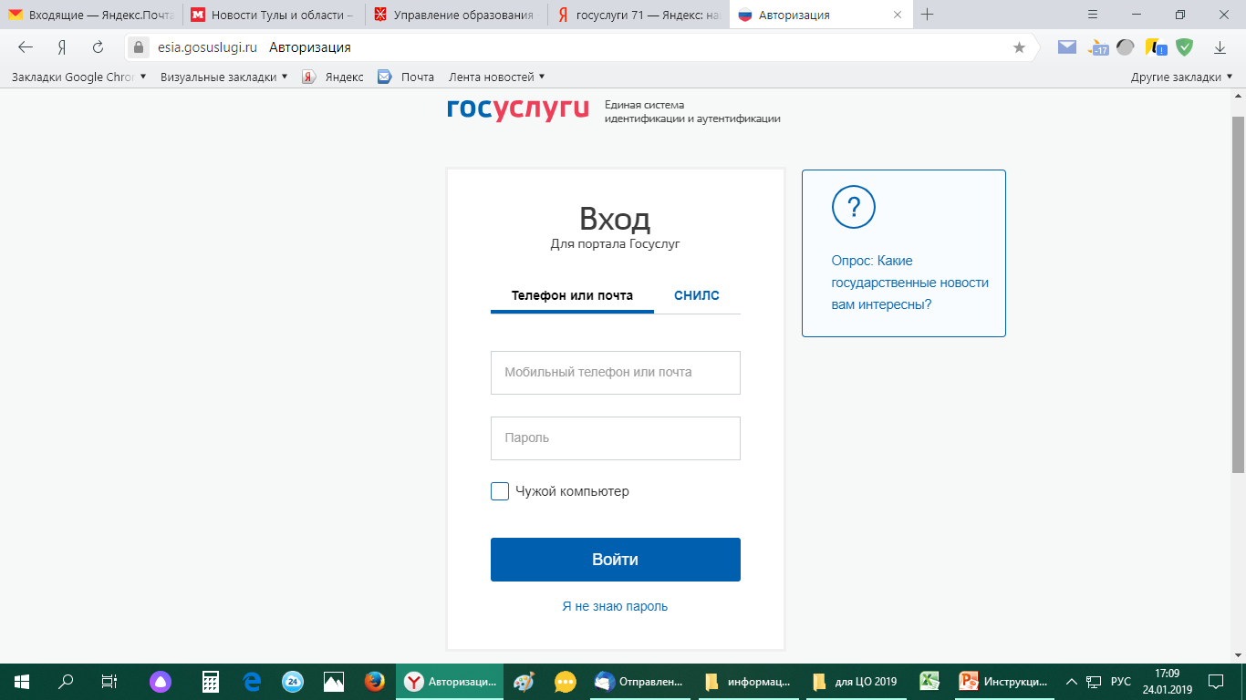
Рис. 1

В каталоге выбрать категорию «Спорт и туризм», найти подраздел «Получение путевки в детский оздоровительный лагерь загородного типа» (рис. 2).
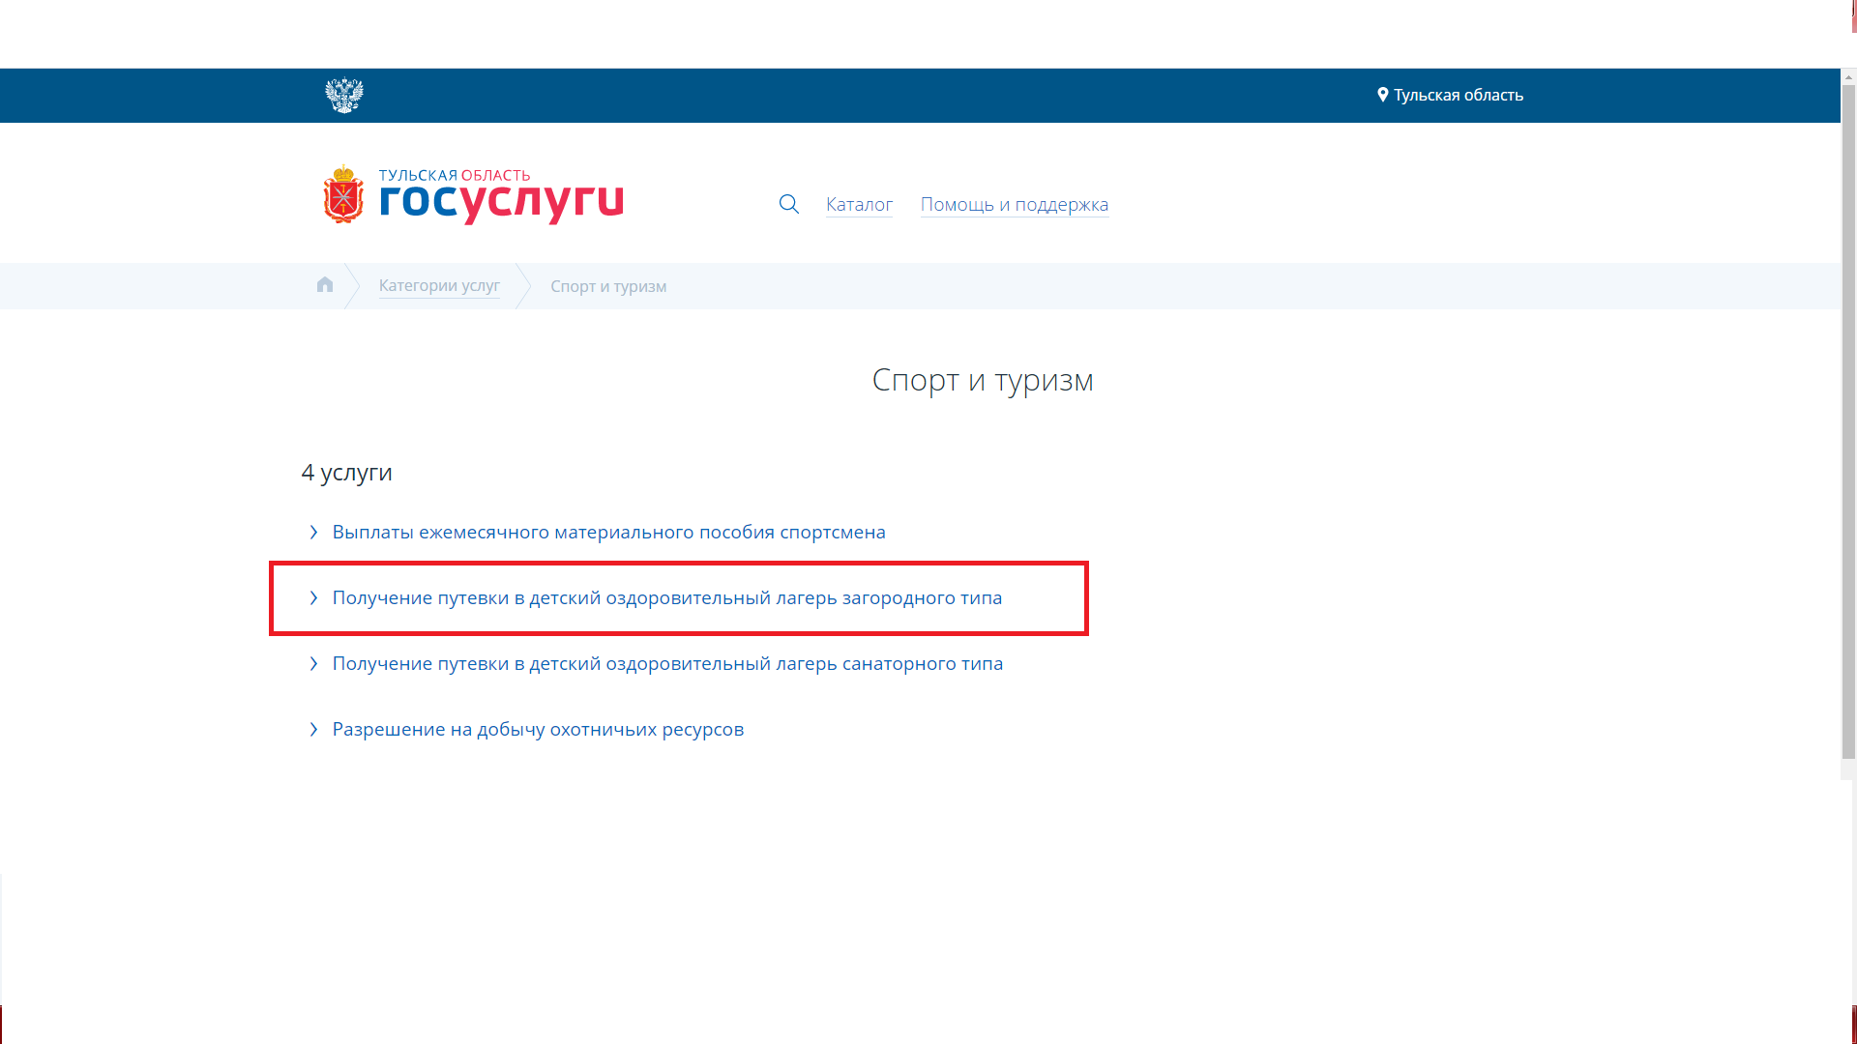
Рис. 2
Нажать клавишу «Получение путевки в детский оздоровительный лагерь загородного типа» и перейти на следующую страницу, где нажать клавишу «Получить услугу», после чего появится электронная форма заявления (рис. 3).
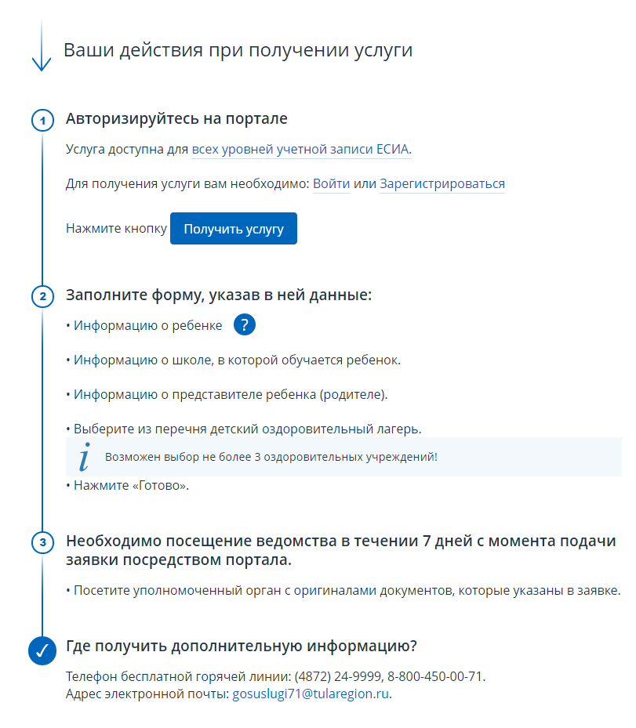
Рис. 3

Поля, отмеченные красной звездочкой обязательны для заполнения. (Рис. 4)
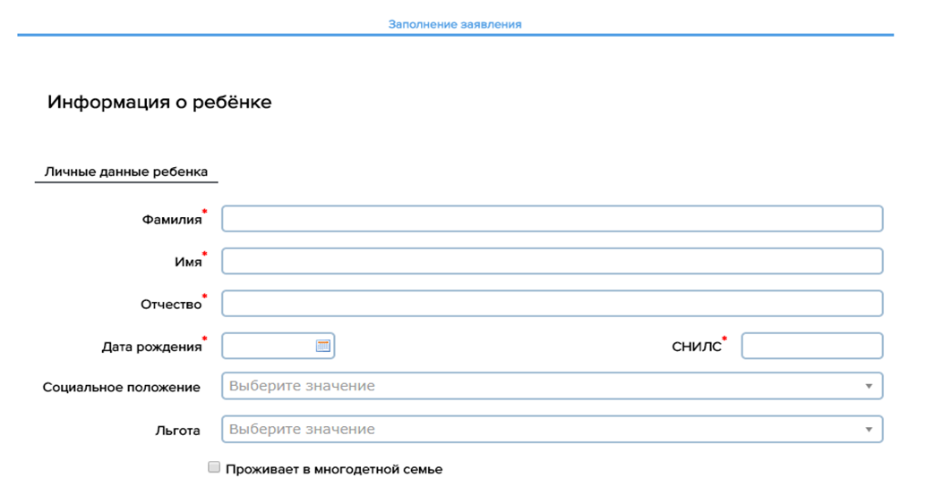
Рис. 4
По завершению заполнения сведений о ребенке, перейти к выбору оздоровительного лагеря (рис. 5).
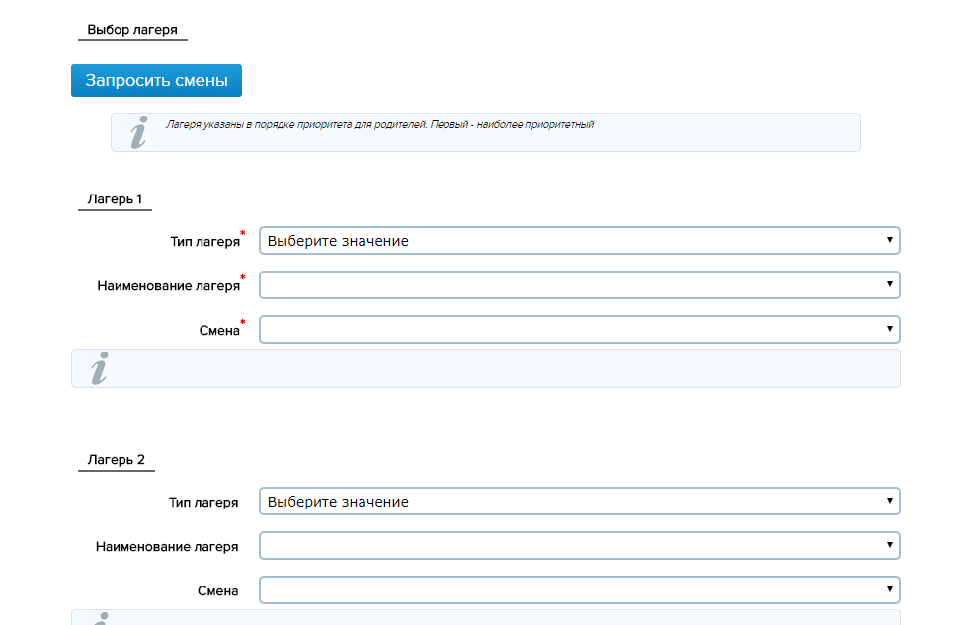
Рис. 5
В заявлении можно указать не один оздоровительный лагерь, а несколько (не более трех). Если для ребенка не хватит путевок в лагерь, который был указан в первом варианте, система автоматически распределит заявку во второй и третий указанный лагерь и смену.
Обратите внимание, что одна заявка дает возможность оздоровить ребенка один раз за летний период. Указание в заявлении нескольких лагерей в несколько смен не дает возможность отправить ребенка несколько раз за летний сезон.

При подаче заявления необходимо выбрать размер частичной оплаты стоимости путевки, которая зависит от размера среднедушевого дохода семьи, представляющего собой размер прибыли всех членов семьи, проживающих совместно (рис. 6).
__________________________________________________
5% от стоимости путевки – для детей, проживающих в семьях со среднедушевым доходом, равным или не превышающим величины прожиточного минимума в Тульской области;
15 % от стоимости путевки – для детей, проживающих в семьях со среднедушевым доходом, выше величины прожиточного минимума в Тульской области, но не превышающим трехкратную его величину;
30% от стоимости путевки – для детей, проживающих в семьях со среднедушевым доходом, превышающим трехкратную величину прожиточного минимума в Тульской области.

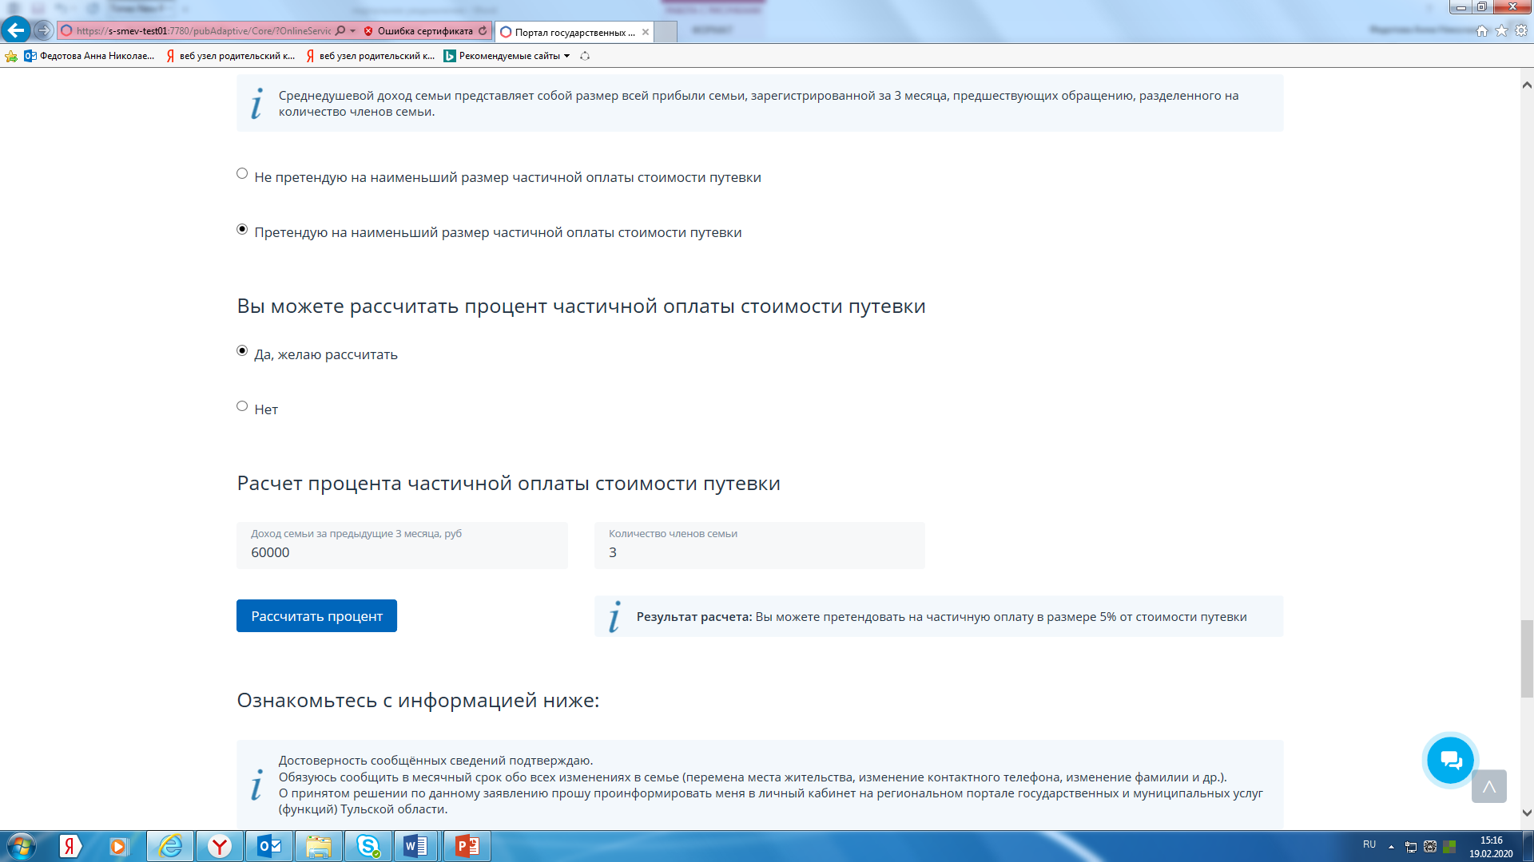
Рис. 6
В подразделе «Способы получения уведомлений по статусам заявления» проставить галочкой способ информирования, который наиболее удобен заявителю («По электронной почте» либо «По телефону» - смс-рассылка) (рис. 7). Одновременно статус заявления отражается в личном кабинете заявителя.
Получение уведомления по статусу заявления через телефонное СМС-оповещение работает недостаточно корректно, поэтому желательно указывать электронную почту.

В случае если уведомление не пришло, то по номеру заявления или сведениям о ребенке можно будет уточнить информацию о статусе заявления в МАУ «Центр организации отдыха и оздоровления детей и молодежи» по телефонам: 77-00-95; 33-14-45.
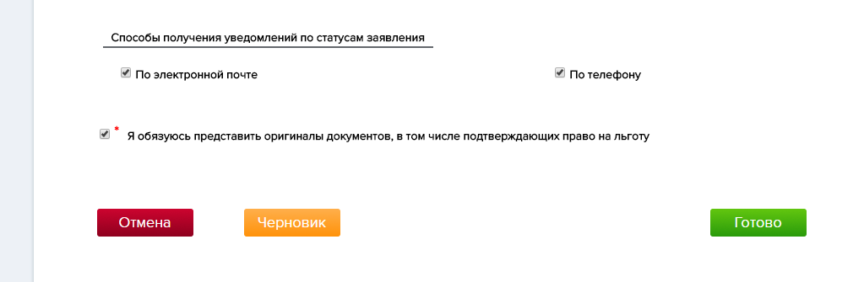
Рис. 7
Выбрав способ информирования, нажать клавишу «Готово», после чего авторизуется номер заявления. Решение по выделению путевки в оздоровительный лагерь загородного типа выносится системой автоматически на следующий день после подачи заявления.
После получения заявителем информации о статусе заявления «Предоставлена путевка в лагерь_______, смена _______» родитель (законный представитель) должен в течение 14 календарных дней предоставить в МАУ «Центр организации отдыха и оздоровления детей и молодежи» оригиналы документов для подтверждения данных, указанных в электронном заявлении, поданном через портал «Госуслуги71» (рис. 8).

Рис. 8.

Основаниями для отказа в предоставлении муниципальной услуги по предоставлению путевки в загородный оздоровительный лагерь являются:
- подача заявления лицом, не уполномоченным заявителем на осуществление таких действий;
- получение единовременной денежной компенсации для оплаты частичной стоимости путевки в загородный оздоровительный лагерь, самостоятельно приобретенной родителем (законным представителем);
- достижение ребенком до заезда в лагерь возраста 16 лет, за исключением случаев, предусмотренных настоящим административным регламентом;
- не представление или неполное представление документов, необходимых для предоставления муниципальной услуги, определенных административным регламентом, обязанность по представлению которых возложена на заявителя;
- представлены недостоверные документы и сведения, обязанность по представлению которых возложена на заявителя;
- отсутствие в наличии путевок в учреждения отдыха детей и их оздоровления;
- подача заявителем письменного заявления, в том числе в электронной форме, об отказе в предоставлении муниципальной услуги.
«Госуслуги71».

